|  |
| --- |
| **SPRINT 1: Definiendo el Proyecto - Planificación Scrum** |

|  |  |
| --- | --- |
| **Identificación Proyecto** | |
| Nombre Proyecto: | Desarrollo de una aplicación web para el manejo de citas en un Consultorio medico |
| Nombre Equipo: | Misión Desarrollo |
| **Integrantes del equipo** | |
| Rol  (Líder-Desarrollador – Cliente) | Nombre |
| **Product Owner** | **Deysi Salgado Cortes** |
| **Scrum Master** | **Carlos Andrés Guerrero** |
| **Líder-Desarrollador** | **Andrés Mauricio Riaño Gamboa** |
| **Desarrollador** | **Jaime Humberto** |
| **Desarrollador** | **Mauro Rodríguez** |
| **Desarrollador** | **Gabriel Orrego** |
| **Descripción Proyecto (Mundo del Proyecto)** | |
| Se desarrollará una aplicación web que permita afiliar usuarios a la entidad de salud por medio de un administrador, crear un usuario (cliente), a los usuarios de un consultorio médico agendar sus citas dependiendo de factores como día, hora y medico disponible.  El usuario podrá pedir una cita, ver sus citas y eliminar citas, con el fin de que no se tengan que trasladar a los consultorios y esperar para solicitarlas, podrá acceder y realizarlo desde cualquier tipo de dispositivo conectado a internet.  Anexo los médicos podrán validar las citas a las que se les asignaron con fecha y hora. | |
| **Objetivo General** | |
| Desarrollar una aplicación web que permita el control de citas garantizando fiabilidad y seguridad en el manejo de datos personales. | |
| **Objetivos Específicos** | |
| * Gestionar de manera eficiente y coordinada la información del paciente. * Brindar a médicos tratantes la facilidad de obtener datos precisos al instante. * Optimizar el tiempo para ofrecer un diagnóstico veraz al paciente. * Permitir a médicos de la institución llevar reportes globales y específicos del paciente. * Realizar pruebas de software / aceptación para validar la aplicación propuesta. | |

|  |
| --- |
| **Requerimientos Funcionales** |

Los requerimientos funciones para el desarrollo del proyecto que podemos visualizar son los siguientes:

En la tabla 3 se muestra el requerimiento funcional de la autenticación de los usuarios, que  
permitirá al usuario administrador crear, modificar y eliminar los usuarios que van a utilizar  
la aplicación web

|  |  |
| --- | --- |
| **Especificación de requerimientos funcionales** | |
| **Identificación del requisito** | 01 |
| **Nombre del requisito** | Habilitar/deshabilitar de usuario |
| **Actor** | Administrador |
| **Descripción del requisito** | Habilitar el nuevo usuario por medio del documento de identidad para permitir la creación del usuario por parte del mismo |
| **Características** | El administrador ingresa un documento de identidad a una base de datos de nuevas afiliaciones lo que permite que posteriormente el usuario se registre y cree una cuenta |
| **Prioridad** | esencial |

|  |  |
| --- | --- |
| **Especificación de requerimientos funcionales** | |
| **Identificación del requisito** | 02 |
| **Nombre del requisito** | Creación de usuario |
| **Actor** | usuario |
| **Descripción del requisito** | Creación de usuario una vez este se encuentra habilitado |
| **Características** | El usuario ingresa su documento de identidad, este se verifica y se le permite la creación de un nombre de usuario y una contraseña |
| **Prioridad** | Esencial |

|  |  |
| --- | --- |
| **Especificación de requerimientos funcionales** | |
| **Identificación del requisito** | 03 |
| **Nombre del requisito** | autenticación de usuario |
| **Actor** | sistema |
| **Descripción del requisito** | Permite el ingreso de los usuarios, con su respectivo usuario y contraseña, además de elegir su respectivo perfil. |
| **Características** | Al ingresar un usuario y una contraseña el sistema verifica si dicha cuenta se encuentra creada y permite o rechaza el ingreso |
| **Prioridad** | Esencial |

|  |  |
| --- | --- |
| **Especificación de requerimientos funcionales** | |
| **Identificación del requisito** | 04 |
| **Nombre del requisito** | Habilitar/deshabilitar actor (usuario o administrador) |
| **Actor** | Administrador principal |
| **Descripción del requisito** | Permite la habilitación de usuarios o creación de administradores |
| **Características** | El administrador principal puede habilitar usuarios o crear administradores (trabajadores de la entidad) |
| **Prioridad** | Deseado |

|  |  |
| --- | --- |
| **Especificación de requerimientos funcionales** | |
| **Identificación del requisito** | 05 |
| **Nombre del requisito** | Creación de actor (usuario o administrador) |
| **Actor** | Administrador principal |
| **Descripción del requisito** | Permite la habilitación de usuarios o creación de administradores |
| **Características** | El administrador principal puede habilitar usuarios o crear administradores (trabajadores de la entidad) |
| **Prioridad** | Deseado |

|  |  |
| --- | --- |
| **Especificación de requerimientos funcionales** | |
| **Identificación del requisito** | 06 |
| **Nombre del requisito** | Restablecer contraseña |
| **Actor** | (usuario, administradores) |
| **Descripción del requisito** | Permite generar la restauración de la contraseña de los usuarios |
| **Características** | Por medio del correo registrado se restablece la contraseña |
| **Prioridad** | Deseado |

|  |  |
| --- | --- |
| **Especificación de requerimientos funcionales** | |
| **Identificación del requisito** | 07 |
| **Nombre del requisito** | Agendar cita |
| **Actor** | Usuario, administrador |
| **Descripción del requisito** | Permite agendar una cita |
| **Características** | El actor puede agendar una cita, verificando la respectiva disponibilidad del médico en el área de atención específica. |
| **Prioridad** | Esencial |

|  |  |
| --- | --- |
| **Especificación de requerimientos funcionales** | |
| **Identificación del requisito** | 08 |
| **Nombre del requisito** | Cancelar cita |
| **Actor** | Usuario |
| **Descripción del requisito** | Permite cancelar una cita |
| **Características** | El actor puede cancelar una cita con un día antes de anticipación |
| **Prioridad** | Esencial |

|  |  |
| --- | --- |
| **Especificación de requerimientos funcionales** | |
| **Identificación del requisito** | 09 |
| **Nombre del requisito** | Ver calendario |
| **Actor** | (usuario, administradores, médicos) |
| **Descripción del requisito** | Permite ver el calendario del actor respectivo |
| **Características** | Los actores pueden ver sus respectivos calendarios, los administradores pueden ver todos los calendarios de los médicos |
| **Prioridad** | Deseado |

|  |  |
| --- | --- |
| **Especificación de requerimientos funcionales** | |
| **Identificación del requisito** | 10 |
| **Nombre del requisito** | Registro información historia clínica de paciente |
| **Actor** | (medico) |
| **Descripción del requisito** | El medico registra la información del paciente |
| **Características** | El medico registra la información del paciente, signos vitales, verifica información personal y registra los medicamentos recetados |
| **Prioridad** | Esencial |

|  |  |
| --- | --- |
| **Especificación de requerimientos funcionales** | |
| **Identificación del requisito** | 11 |
| **Nombre del requisito** | Consulta de información |
| **Actor** | (medico, usuario, administradores) |
| **Descripción del requisito** | Los actores pueden verificar la información relacionada con ellos |
| **Características** | Los usuarios pueden consultar sus historias clínicas y los médicos y administradores pueden consultarlas todas |
| **Prioridad** | Esencial |

|  |  |
| --- | --- |
| **Especificación de requerimientos funcionales** | |
| **Identificación del requisito** | 12 |
| **Nombre del requisito** | Notificación de agendamiento de cita |
| **Actor** | (sistema) |
| **Descripción del requisito** | El sistema notifica cuando se agenda una cita agendada |
| **Características** | Los usuarios reciben una notificación del agendamiento de la cita |
| **Prioridad** | opcional |

|  |
| --- |
| **Requerimientos NO Funcionales** |

La aplicación web cuenta con los siguientes requerimientos no funcionales, los cuales se  
menciona a continuación.

Tabla 2

|  |  |  |  |
| --- | --- | --- | --- |
| **ID** | NF | Prioridad | Esencial |
| Descripción | Interfaces. | | |
|  | Usabilidad: Fácil de interactuar para el usuario.  Fácil manejo en el control de procesos.  Satisfacer las necesidades de la Unidad Médica. | | |

|  |
| --- |
| **Planificación SCRUM - JIRA** |

Como evidencia de la planificación del proyecto con la metodología ágil SCRUM, utilizando el software JIRA, se debe presentar capturas de pantalla donde se visualicen aspectos:

* Creación del proyecto.

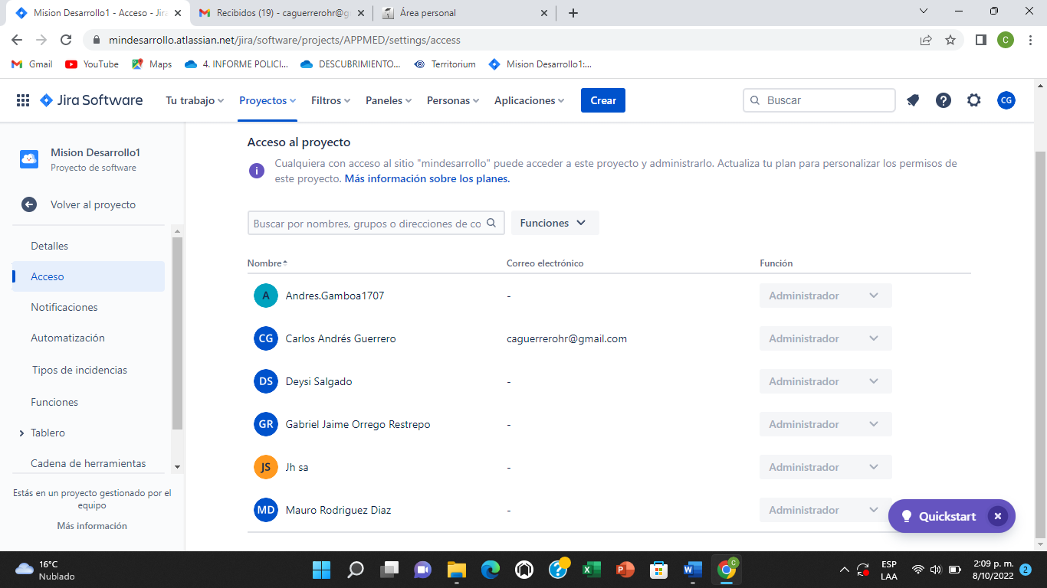

* Integrantes del equipo invitados en JIRA

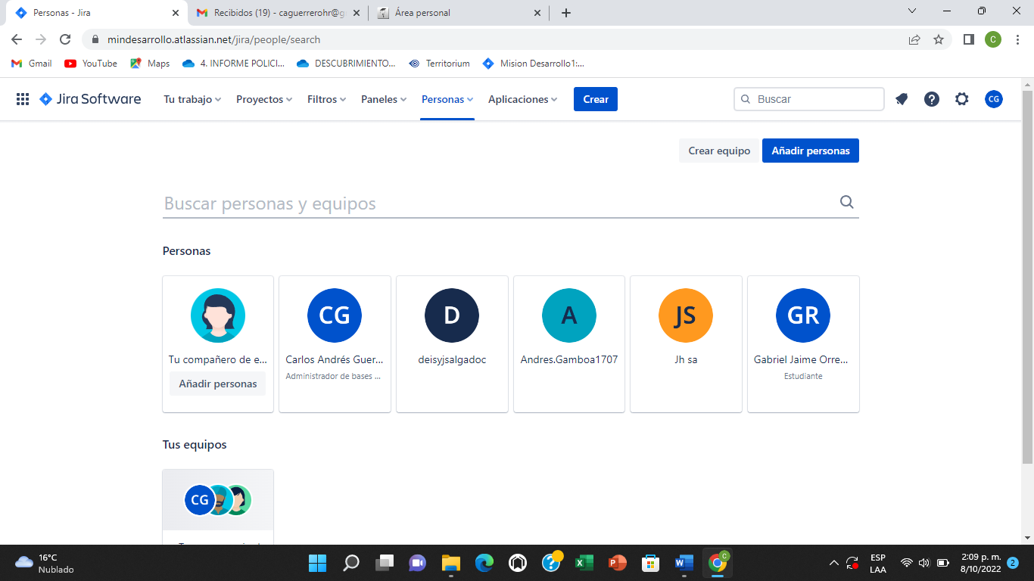

* Épicas e historias de usuario (Por lo menos una épica) (Hoja de Ruta)

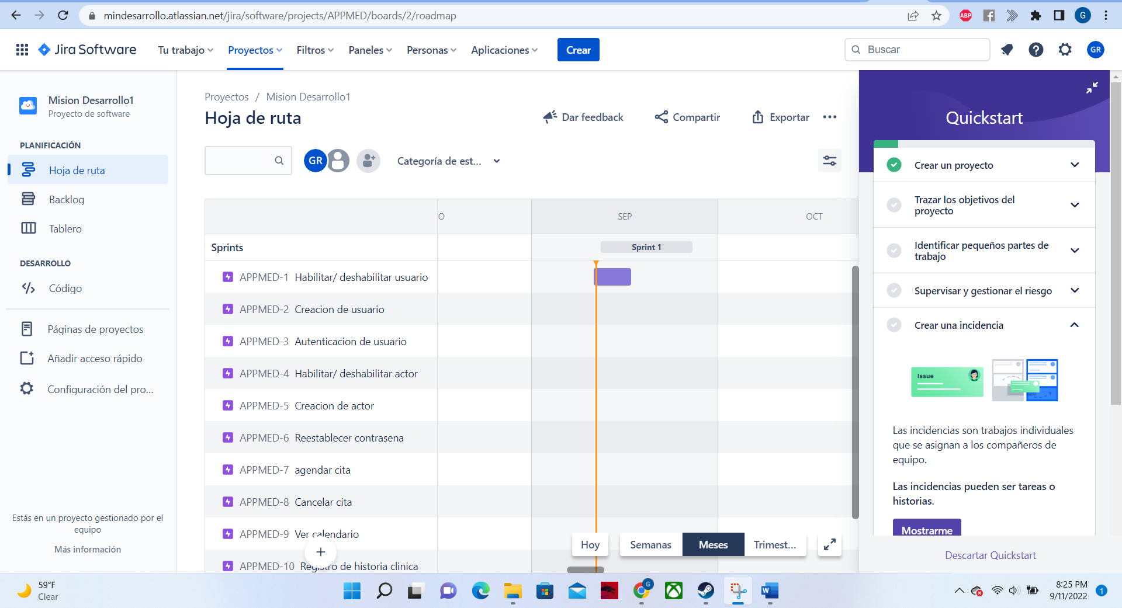

* Creación y lanzamiento de un Sprint (Backlog y Tablero)

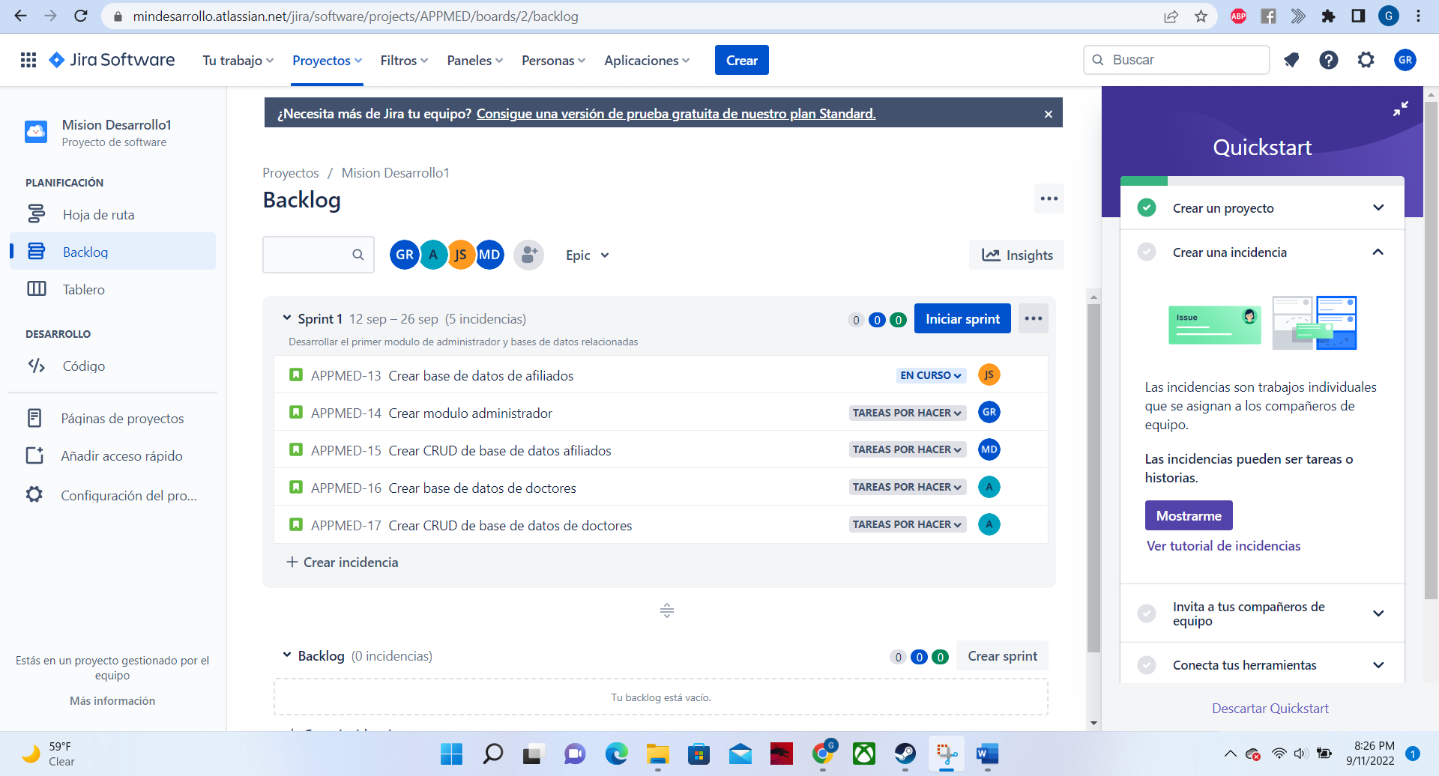

|  |
| --- |
| **Evidencias de las Reuniones de Equipo** |

Como evidencia de las reuniones que efectúa el equipo del proyecto, presentar capturas de pantalla de las reuniones efectuadas y si lo consideran pertinente algunas actas de las reuniones.